Министерство образования Республики Беларусь
Учреждение образования «Институт информационных
технологий Белорусского государственного университета информатики и радиоэлектроники»

Факультет компьютерных технологий
Кафедра информационных систем и технологий
Дисциплина: Основы алгоритмизации и программирования

ОТЧЁТ
по лабораторной работе №2
На тему:
«Циклы»
Вариант 3

Выполнил:
Студент группы 281073
Буйновский Михаил Валерьевич
Проверила:
Середа Ирина Александровна

Минск. 2022
Цель: усвоить навыки работы с циклами.
Задание: реализовать программное средство, удовлетворяющее поставленной задаче.
Даны два числа A и B. Вычислить и вывести в консоль сумму чисел в интервале от A до B.
Блок-схема алгоритма работы проектируемого программного средства представлена на рисунке 1.1:
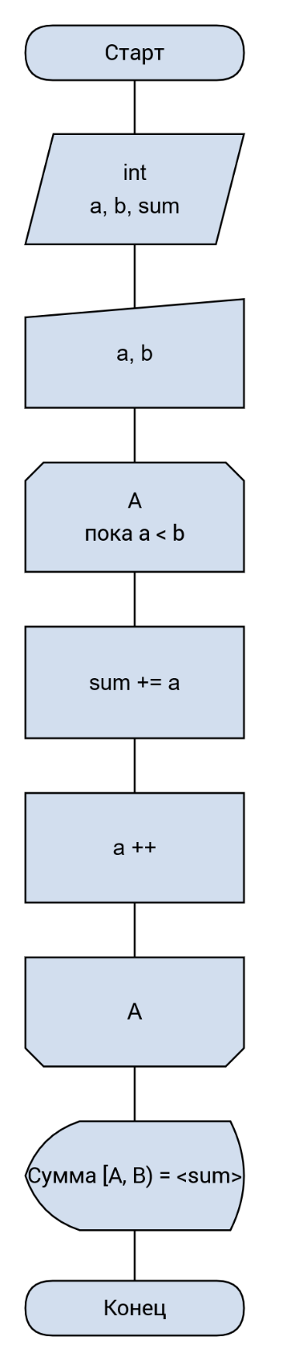
Рисунок 1.1 – блок-схема
Код программы:
#include <iostream>
#include <cstdlib>
#include "utils/console.hpp"
#include "utils/utils.hpp"
#include "utils/get.hpp"

int main(void)
{
int a = Get::stdin_scalar<int>("A");
int b = Get::stdin_scalar<int>("B");
int sum = 0;

for (; a < b; sum += a, a++)
;

std::cout
<< "Sum of "
<< Console::text(Console::Style::green, "[")
<< Console::text(Console::Style::yellow, "A")
<< "; "
<< Console::text(Console::Style::yellow, "B")
<< Console::text(Console::Style::green, ")")
<< " equals to "
<< Console::text(Console::Style::yellow, std::to_string(sum))
<< std::endl;
return EXIT_SUCCESS;
}

Примеры выполнения программы представлены на рисунках 1.2 и 1.3:

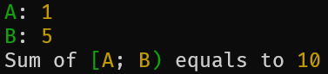
Рисунок 1.2 – пример выполнения программы

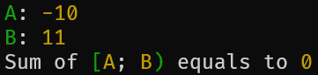
Рисунок 1.3 – пример выполнения программы
Вывод: соответственно, была разработана программа на С++, которая вычисляет сумму чисел в интервале от A до B.

